# Eureka的使用步骤

1. 需要先启动一个eureka服务端.

Pom文件引入jar包

添加注释@EnableEurekaServer

配置文件设置

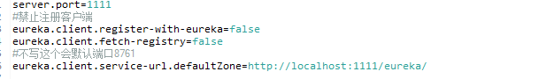

1. 客户端注册

Pom文件引入jar包

添加注释@EnableEurekaClient

配置文件

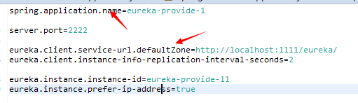

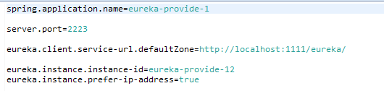

1. 消费端

Pom文件引入jar包

配置文件

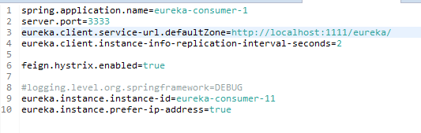

添加注释@EnableFeignClients 用feign客户端

增加客户端接口

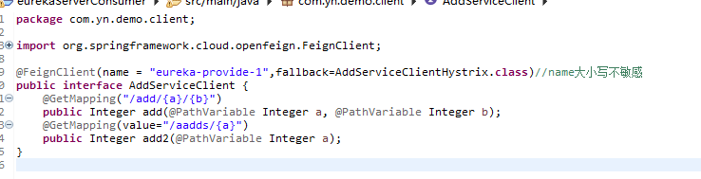

直接注入使用此接口

Pom文件出现红叉的解决方法

<properties>

<maven-jar-plugin.version>3.1.1</maven-jar-plugin.version>

</properties>

# Eureka服务端集群

只需更改配置即可

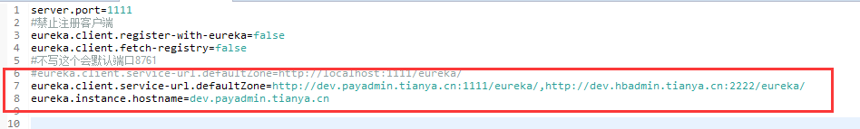

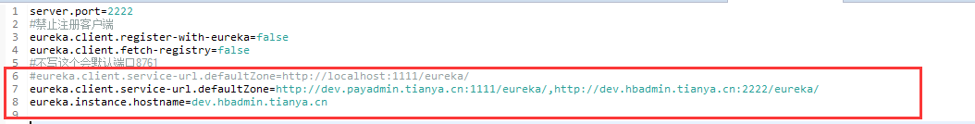

# Eureka的安全—加入spring security

## Eurekaserver

Server端配置

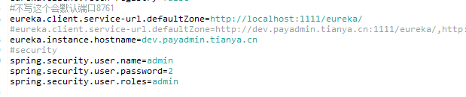

要关闭csrf

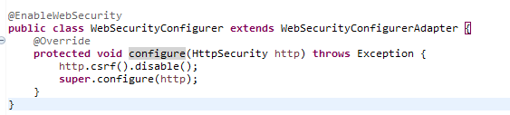

Client端配置



Defaultzone 增加admin:2@,也可以写在配置文件中用${}

## Eureka client

### RestComplate

1. 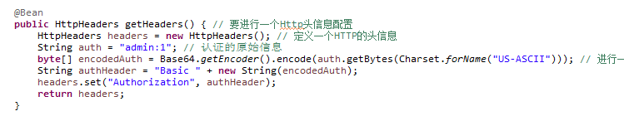
2. 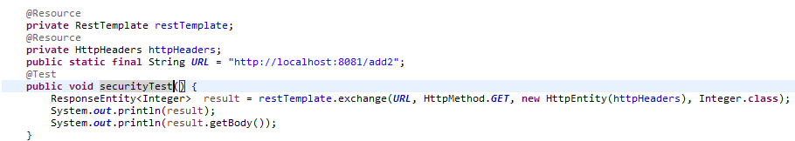

### FeignClient

<https://www.jianshu.com/p/755b15ff0249>

